第一屆海洋環境及工程學習國際參訪

〈參訪心得〉

日期：2010.08.15~21
姓名：李睿恆
系級：海工系大四
學號：B965040033

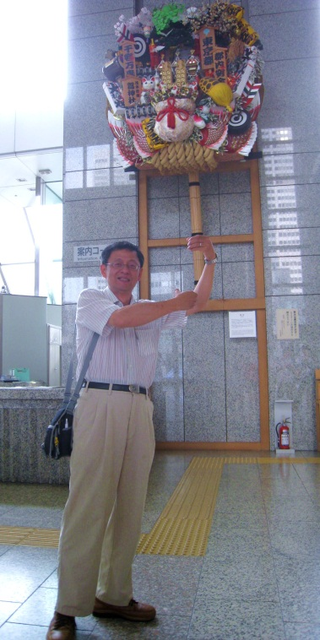
約莫在2009年11月時，當陳邦富老師和我們談論到如何拓展國際觀方面的話題時，同學們都認為是必須卻又不知如何辦到的事情，在得知有機會可以出國參訪見見世面後大家滿心期待參訪成行，當然在確定可行之前所遇到的困難身為學生的我們未曾經歷，但仍然能夠體會老師規畫這一切時的辛勞與使海工系與世界接軌的企圖心。經歷了三年的大學教育，在學業表現部分大部分的同學都甚為滿意，但是想到一年之後的未來卻是憂心重重。未來的趨勢、本身的興趣、所學的應用或是繼續的深造等，困擾著許多的準大四生。然而在我們的求學過程中很習以為常只是注重著成績單上的分數而蒙蔽了自己的視野，除了原文書、探索頻道…...等，似乎生活周遭的一切並未有許多與國際接軌的資訊，當然對於自己有這樣的鴕鳥心態在此次的參訪後感到無比的慚愧。
這次的參訪行程，主要拜會了研究所機構、建築公司、汽車組裝廠，京都大學防災研究所、東京港灣研究所、清水建設及豐田汽車工廠，還體會了日本的風土民情，近距離的親身體驗這個不論是地形、地理位置、地理環境、氣候等皆與台灣相似的國度，當同樣的問題發生在不同的國家以不同的態度來面對，不論好壞至少顛覆了我們刻板的處理方式，增加了另外的想法。在文化方面我們藉由每日參訪後的寺廟、古蹟參觀、老街探索來身體力行。
一、主要參訪
１、京都大學防災研究所(DPRI，Disaster Prevention Research Institute)
在拜訪京都大學防災研究所時，由熱情的間瀨教授親自介紹起關於防災研究所主要的研究與目的，隨後更是帶著我們參觀數處規模相當壯觀的防災實驗室
- 河川防災實驗室，實驗的項目從大規模的京都的下街道的洪水疏散措施、到生活化的水災體驗都有，大規模的洪水疏散研究可在洪水發生時正確且即時的疏散民眾逃離；生活化的有淹水高度與開關門的研究、汽車飄移，還有體驗在地下街遇到淹水時向上逃生的模擬實驗，模擬老人家的話研究生甚至要將木板綁住腿部增加行走的困難度。以及環繞著京都的山勢地形經過雨水不斷沖刷會有怎樣的變化、災害發生。
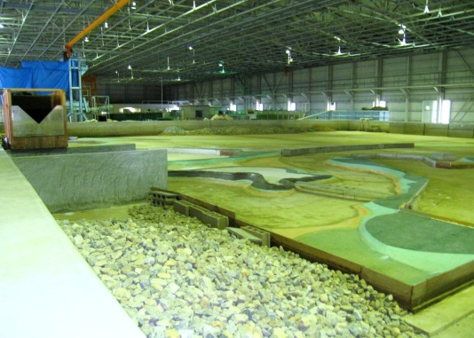
- 流砂災害實驗室有除了路上地形的模擬也有關於海床流砂的研究，還特別設了一個展示用的水槽來顯示當波浪向前傳遞時水粒子如何移動、海床如何移動，甚至還有啟動就要花費百萬的大型三度空間震動實驗裝置，在其旁就有小型的手動地震體驗室可以輕易的讓人感受到地震的威力。

在面臨的災難與台灣類似下的日本對於災難的防治、監控、撤離、重建，有著如此謹慎、重視的心態，京都大學防災研究所有著這樣大規模、實用、生活化的研究，不僅與日本國土保護相關還與人民的生活緊緊聯繫在一起，如果有這樣的研究機構想必對於災難發生所造成的傷害、衝擊必定能大幅的減低甚至不再發生。而間瀨教授親切熱情的親自仔細介紹每一項實驗與我們時不僅讓我們認識了防災研究所的實驗更是體認到教授教育我們的態度。縱使是很看似不起眼的研究對他們來說卻也是某種重要的研究方向。

２、清水建設技術研究所(SHINIZU Corporation)
清水建設技術研究所，大山博士簡介後即帶著我們參觀了風洞實驗室、震動實驗室與其綠化園區。
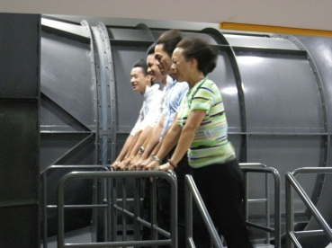
- 風洞實驗室，整棟大樓就是一個風洞實驗室，細膩的模型模擬範圍內涵蓋的街道與建築物，為了安全的建造出劃時代的高樓大廈這樣的風洞實驗室必要的安全實驗之一，而為了減低地震的影響這風洞實驗大樓本身就是一座建立在水槽上以減震結構故連接的減震建築，雖然未能參觀其實驗的情況但也經由風洞體驗來體驗了每秒三百公尺的風速，若不是抓著欄杆還真的會將人給吹走，真正的風洞實驗想必使用的風速更是可怕，若建築物能夠承受如此的風還屹立不搖就可算是相當穩固的結構了。
- 震動實驗室，雖說能夠抵抗風力已經是建造大樓的基本條件，但在日本位於環太平洋地震帶上所以抗震的工法也是相當重要的，而震動實驗室讓我們體驗了與台灣921集集大地震同規模的地震體驗，只是50%的能量釋放就讓我們緊抓著安全欄杆。
- 綠化園區，其公司綠化園區自然的程度更是讓我們感到訝異，完全沒有人為的水源單靠雨水的累積就能形成一塊淨化環境、充滿生物的綠地。
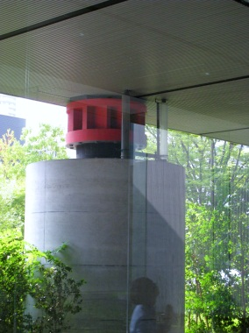
- 主要辦公大樓，簡報室時其實不算是與真的由地面建造向上的建築，樓梯、電梯整棟大樓的二樓以上除了六處大柱子上的抗震結構外並未與一樓連接，這樣的構造與風洞實驗的減振工訪同樣都能夠大幅的降低地震所帶來的影響，讓我們大開眼界，並且得知日本的減振工法不僅是建築公司，連公共建設的橋梁上都能看得見。而其自有的圖書館內也做到節能減碳、簡單的空中花園的地步。也有著其公司未來的遠景，位於赤道的高樓城市、太空旅館等。

清水建設研究所，竟然可以拜訪到在國際上如此著名的建設公司感到相當榮幸與珍惜，除了表面上充滿現代建築藝術感的建築之外，屋內的一切也都如此的令人驚豔，經過老師才得知原來被日本人廣泛運用的減震裝置是由紐西蘭人發明的，但是卻是在太平洋另一邊的日本將其發揚光大。其節能減碳的空調設備也是前所未見，竟是由地板向上排放的冷氣。最讓我印象深刻的就是清水建設敢夢趕做的心態，從全世界在做的節能減碳，該公司甚至立下目標要降低30%的碳排放到困難的赤道高樓城市、太空旅行…...等，在我們看似不可能達成的目標他們卻繼續的努力甚至研究達成目標的做法，令人相當敬佩。

３、港灣空港技術研究所(PARI，Port and Airport Research Institute)
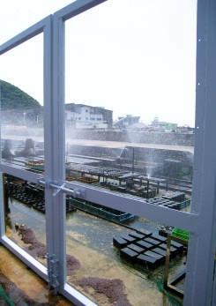
位於東京的港灣空港技術研究所雖然是由日本政府出資籌備、運作的研究中心，但是為了避免政治因素而影響研究的進行而特別訂立為一個行政獨立的法人機關。由海洋水工部(MEED，Marine Environment and Engineering Department)的栗山博士向我們簡介介紹研究所的一切，參觀的路上見到了一區推放著水泥物品的地方，原來這是為了瞭解海岸的建築物受到海水腐蝕會有怎樣的情況竟然能將各樣護岸結構物至於岸邊天天淋著海水、吹著海風，只為確切的知道變化。
- 大水深海洋構造物實驗大樓，實驗室有著大型的造波池，而此造波池的造波機竟是由數十個造波器連結組成，再經由所測量產生的波浪來計算對海岸所造成的衝擊。
- 潮汐實驗室，裡面有著培養了六十年的土壤，從完全沒有生機的砂子加上每天都有潮汐出現的海水來模擬東京灣的土地自然復育的狀況。
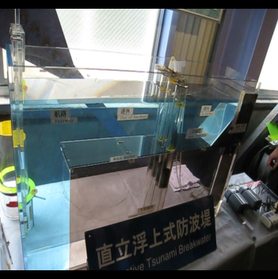
- 海嘯實驗室，展示著夢幻防波堤－直立浮上式防波堤，平常沉在海底，在海嘯來臨時則能在數分鐘的時間內由海底浮出一整片的高大防波堤，進而避免海嘯所產生的重大衝擊；亦有大型的海嘯水道能模擬海嘯衝擊時住家、車子、人遭到海浪沖刷的情況。
- 三次元水中振動台，此實驗則是大型的振動台用來模擬振動所造成的影響。雖然不再原先預定的路線中，但由於我們的興趣使然，栗山博士也是熱情的帶我們參觀講解。
港灣空港技術研究所讓我們體會到日本實驗的精神，為了瞭解材料的抗腐性就放模型日夜曝曬陽光、海水與海風這樣就能更準確地估算在海上結構物材料的狀態；六十年來無機的土壤純粹只因潮汐的海水日以繼夜的漲潮退潮滋潤著土壤，堅持六十年後有了亮眼的成績；讓夢幻般的防波堤能成真的建造在海底。

４、豐田汽車
即便是外銷至全球各地的豐田汽車，其生產工廠仍維持子母廠制度將母廠留在日本使其將最優秀的員工、技術都能留在國內達到根留日本的目的。在95%自動化的生產過程中，沖壓(壓製車體主要構造)、焊接(將主要構造連接)、噴漆(上色)與組裝；而最需要人力的組裝為本次的重點，一台豐田汽車在20小時內要組裝三萬個大小零件，生產線在這樣的壓力之下產生出了許多提高稱產力的方式，也由員工的建議而調整生產的過程，也重視基層員工的創意，而每台車有了自己的看板讓員工對於要取哪些零件一目了然、彈性生產線令生產的長度可隨時調整、無門式工法讓組裝車內零件的工人可更直接迅速的裝置完成、拉繩開關與防誤裝置則能讓生產線出錯造成的影響達到最低；因為員工是能夠撐起豐田的重要環節，在這樣員工與品牌的互利之下豐田才能拓展其世界版圖，而每一台豐田汽車在出廠時皆須經過1500巷安全檢查才算生產完成。豐田會館中的展覽除了有機器人演奏、未來概念車的展示亦有豐田汽車進步的歷史。
二、建設參觀
縱使早已知道日本對於海洋方面的發展已相當成熟，但在第一天就強烈感受到，尚未降落於大阪關西空港前，從空中俯瞰日本的沿海見到了許多規則形狀的填海新生地，心中不免佩服日本對於海岸的開發，一整片的填海造島已不再僅是為了保護海岸而建設的護岸工程，而是對於海岸資源的開發增加日本國土的面積、人民使用的土地範圍，一片片的海上土地形成新的海岸線讓我感到敬佩。在抵達關西機場後機場沒有盡頭的建築讓人讚嘆，令人無法想像自己竟是站在人類進僅十年來填造出來的海島規模，這樣發展的填海造陸雖然仍逐年在沉陷，但對於僅是數小時短暫過客的我們來說真的是一種充分利用資源的發揮，然而日本對於填海造陸的工程不僅是為了人類活動而做，也開闢了另一種人類無法輕易破壞的仿野生環境保，不僅是為了人類的利益、慾望而做，也同時顧及了環境的保育。而在離開這人類大規模的海上建設途中經過了穩固的連接海陸的大橋後立即在港內見到了一片整齊的遊艇海，這樣的場面在世上或許並不稀有、不壯觀但是對於從小生長在自稱為親海、愛海、知海的海島國家的我卻對此畫面感到相當的壯觀與羨慕，見到日本人民不像我們從小就只是在沙灘踩沙、玩水而是真正的接觸、進入所謂的海洋，體驗真正的海上休閒娛樂，雖然要有足夠能力才能享受這樣的海上休閒活動但反觀在台灣卻是沒有見過這樣的海岸設施與休閒活動方式。
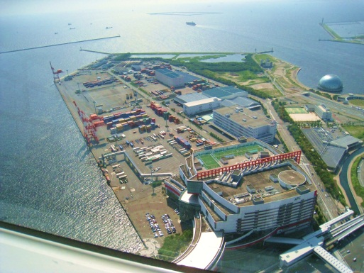
由楊磊老師帶領我們前往世界貿易中心(WTC，World Trade Center)直奔Cosmo Tower的第 55樓展望台更進一步的認識日本的人工島嶼建設，俯視了整個大阪生態港灣的建設，在大阪灣的好幾個人工填造出來的人工島(目前仍持續在建設)，除了在上面建造了沒有人喜歡當鄰居卻又是生活中不能缺少的汙泥焚化廠與各工商業所需的建設外，也有可以往海下體驗的海事博物館，值得讓我們注意的是大阪灣之所以會被我們視為生態港灣則是因為，這些人工島沒有一個是完完全全被開發為人類活動的，縱使形狀再不自然也會有部分是專屬於野生生物活動的綠地，並且為了野生生物能夠無慮的活動在大阪南港野鳥園內還特別打造了三座池塘，讓海水與淡水在混和池裡中和使得海鳥能輕易的在此處生存，而且這樣保留下來的綠地是完全不允許人類在那樣的土地上活動，僅可遠觀而不可破壞，這樣的開發方式則徹體展現了日本人對於與自然共生共存的理念。
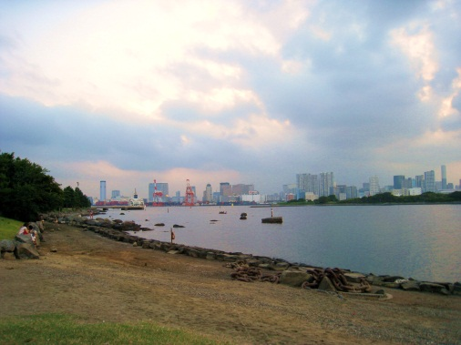
而在著名的台場其東京灣畔有著宏偉的彩虹橋搭配著美麗的沙灘與小島，沒想到看到簡介牌上的標示才知道原來這樣的沙灘竟不是天然形成，而是熟悉的人工岬頭養灘所推積出來的，在灣內的小島竟是兩座人工島，而這兩座人工島則是完全禁止人類的活動，專屬於野生鳥類活動的綠地，在此處不管是朝哪個方向皆能見到生意盎然的景象。縱使有許多的觀光船在灣內遊覽但是這樣的景象看去卻是相當和諧動人不會讓人認為生態遭到破壞。
三、歷史人文
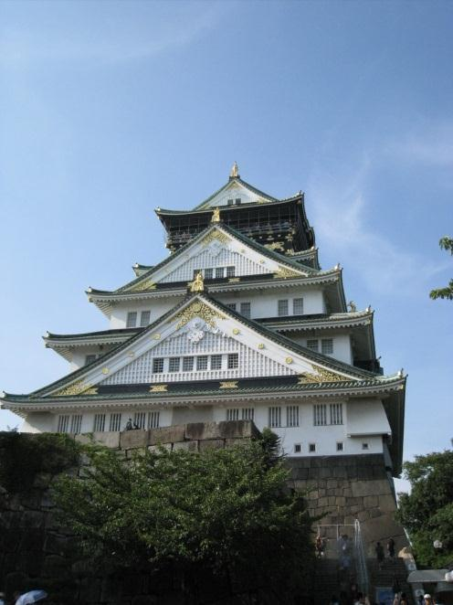
在豐臣秀吉、德川家康接連作為據點的大阪城，經歷了無數次的戰爭，縱使是第二次世界大戰的轟炸後仍然聳立於大阪的中央，而由無數個巨大的岩石所堆砌成的大阪城的城牆，傷痕纍纍的岩石上記錄了大阪的歷史，在四、五百年前就能將這樣巨大而不屬於大阪的岩石搬運至此並且堅固的堆疊出保家衛國的大阪城，而在大石塊之間的縫隙之中仍被細心的填補了細小的砂石才能讓城牆能夠如此屹立不搖，實在可與埃及金字塔、中國萬里長城…...等古蹟名勝相提並論，天守閣內滿是介紹詳細的日本古代歷史文物，甚至還有一則則的動畫展示著自建城以來大阪、日本的歷史與文化，在頂樓的觀望台還能一覽整個大阪城公園與附近的街景與天守閣上的龍騰鯉魚雕飾，有著這樣歷史地位的大阪城縱使是經歷過無數的戰爭、火災古蹟仍然被完善的修補與保存著，在日本這樣寸土寸金的國度竟容許還有廣大佔幅並且有護城河的大阪城存在，其廣大的程度可由在這大阪城公園就有觀光小火車環繞在城外讓遊客可以輕鬆的見識到大阪城的雄偉，雖然是古代就從在的護城河，但是因為其護城河還是有藻華的現象出現所以在河上設置了利用太陽能發電的水質淨化裝置，可見日本人雖然是相當重視科技發展但也絕對重視本身的文化、日本人的文化命脈。
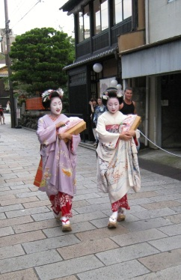
位於京都的祉園充滿著日本古老的韻味而與現代的生活融為一體，這樣古色古香的建築、街道穿插著新穎的建築，原來是因為日本政府為了保留文化資產而有特別的修繕部門，經歷過第二次世界大戰的古老房子外觀的一切修繕費用完全由政府支出、專人維修，也難怪在京都這座文化古都上竟會有著這麼多的老房子存在，房子老不是因為貧窮無法換新而是代表著一種文化的傳承、驕傲；祉園也是日本文化中著名的藝妓出沒處，在祉園的街道上不時能夠見到許多觀光客圍繞著酒家等待藝妓的出現，或是所性就追著藝妓猛拍照留念，就是有著這樣的文化意涵才能使得大批的國內外觀光客遠道而來親自體驗、目睹這文化古都。離開祉園的時候恰巧遇見日本一年一度祭祖的活動「大文字燒」，在環繞京都的五座山上燒了大、妙、法…...等字，幾乎所有的人們同時停下手邊的事情往山上看去，目送著祖先們離開，日本的祭祖活動也是相當壯觀的。
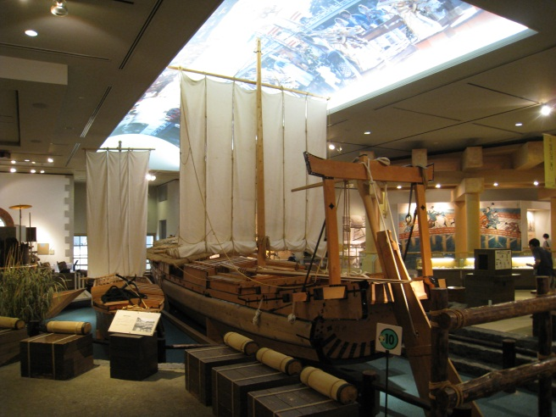
日本第一大湖－琵琶湖全長有兩百多公里，為了縮短交通的時間甚至有跨越湖的大橋，而在湖畔的琵琶湖博物館則是為了記錄琵琶湖與賴其維生的人類的歷史而立，除了有琵琶湖的形成、至今淹水的狀況、人民的活動、古早運輸的丸子船、日韓造橋技術的關聯性、從湖畔打水的機具、魚類展示、海底隧道、古老生物的化石還展示了當初在建立博物館時所拍攝的紀錄影片，甚至也有探索湖底時的研究影片等，讓人可以輕易的認識這個日本賴以為生的湖泊，更有著體驗200倍科氏力的體驗屋。除此之外還有戶外展示區能夠更體驗自然的生活，可惜因為時間的不足無法詳細的參觀完全。
醒井，一處至今人維持著與大自然共生理念的村莊，與京都著名的三水之一－清澈的地下湧泉終年恆溫的流過此處，泉水的保護與利用是此處特別的地方，生活用水、冰放食物的冰箱、魚類養殖都是賴以這醒井湧水，此水清澈到可以完全看見河底，連罕見美麗的梅花藻都能在這生長，雖然是流經附近人家的地下水，卻被如此尊敬的保護著，這樣的與水共生共存的態度醒井至今已是日本有名保護的地點之一。雖然因為里山生態村的花費而改來醒井後，並未見到預期中居民雨水自然互動的景象，但是想當然這樣保護、利用著大自然的資源是居民們一致認同的。相信感受到此處居民生活的態度後的大家會更珍惜我們所擁有的大自然。
四、寺廟神社
平安神宮的大殿前就是壯觀的白色碎石子所鋪成的神苑日本庭院，左右則有蒼龍、白虎池，神宮內的櫻花綻放時想必讓人會更有種憧憬，雖然在結束前進入神宮內但，不僅是遊客多就連在此的神職人員的人數也還是相當多的，不時就能見到神職人員搬著東西東奔西走，想必是因為前來參拜的民眾很多。
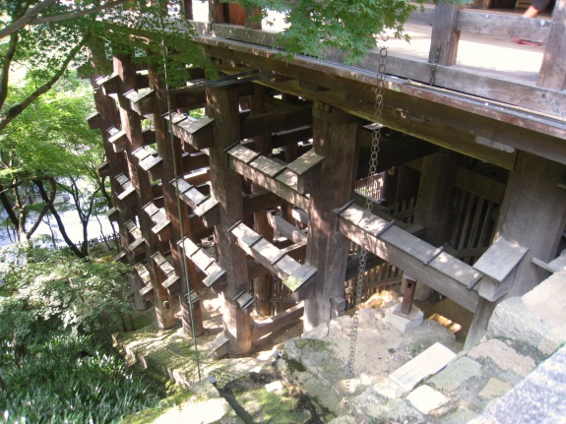
清水寺是京都最古老的寺廟，入廟前有條陡坡，據說早期只要是懷孕的婦女能夠經由那條鈄坡入廟參拜的話，生下來的寶寶一定能夠健健康康；利用木材未使用任何一根鐵釘即建在山崖邊古色古香的清水寺，最著名的懸空前台底下則藏著充滿智慧、厲害的建築技巧，在一千多年前未有材料力學、結構力學的時候打造寺廟的建築師竟然已經能夠巧妙的利用木頭的性質來解決木柱過長的問題，並且使這座古老的寺廟至今仍然屹立不搖。
田縣神社中主要供奉的男性生殖器，因為當地居民是認上天為父，所以建立了這以男性生殖器為祭拜物的田縣神社，來祈求保佑五穀豐收與安胎求子的神社，而在神社中的掛滿了數種語言的許願牌可看出此神社靈驗的程度。
淺草觀音寺，供俸的觀音像不僅是對日本人也吸引了世界各地的遊客來參拜，除了主要的觀音外每人必拜的還有各生肖守護神，寺廟屋頂的繪畫更是讓人眼睛為之一亮，寺旁的藏經閣的規模也是大的相當令人吃驚，寺前的牌樓上吊著超大的燈籠上，在其左右兩側有著巨大草鞋，正面左右則是日本文化中的門神在守護著。往前是約莫一公里的商店街－仲見世通，著名的人字燒、炸麻糬與許多紀念品皆在此處，在更前方有著名的雷門的燈籠吊在牌樓下。

五、其他
晚間的道頓堀充滿了大阪著名的大阪燒等美食與日本的潮流青年，在這條商店街內雖然街上的人很多，但環境卻維持的相當整潔，可惜是停留時間太短沒有能夠多體驗一點。
嵐山渡月橋，風景優美的河畔。有嵐山著名的竹林步道，在嵐山的街道上有著許多的特色商店，還有人力車在街道上往返，在這樣優美的地方還能見到幾位穿著和服的日本人。
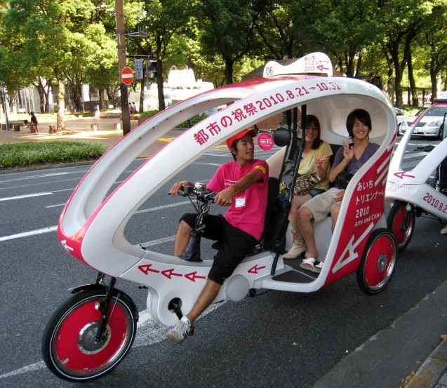
在名古屋的榮町地下街，由地鐵為中心發產出超大規模的地下商店街讓人永遠逛不完，而且如同所有的日本商家依樣乾淨整潔，完全顛覆的地下街在我心目中的形象，而大量人潮往返的景象令人印象深刻。在地下街上方的名古屋市區也是充滿著百貨，此處目前也有免費的人力腳踏車可以載著旅客瀏覽名古屋市。在附近的綠洲21帶水廣場，是名古屋新地標之一，由地下一樓向上延伸的鋼結構是如此壯觀，在其屋頂不僅有水池還可看到名古屋電視塔，這樣優美又不須開銷的風景，儼然成為年輕人夜晚約會的場所。
六、總結
這七天的參訪行程，想必讓所有人都開了眼界，感激老師們的用心讓我們能夠有機會這樣子與國際交流向外拓展視野。不僅只是看見了學術研究方面的技術也看到了日本人做事情認真的態度以及那種謙卑禮貌的禮節。
過去認知中填海造陸就是要給人類增加活動空間用的，但是在此卻感到很慚愧，因為日本對於填海打造人工島的技術已發展到爐火純青，這次的行程中看見的海岸全部都有人工島的存在，而且這樣打造出來的人工島不僅是為了經濟、科技發展而以，打造了更多的綠地、野生空間，還給大自然一些被人類活動所破壞的生態。所抱持的不是人定勝天、人可比天高而是該怎麼與大自然共同並存，怎樣生活在這樣的大自然之中。
這幾天在日本發現街道上除了汽車以外便是腳踏車的天下，幾乎是沒有機車在道路上行駛，或許只是因為日本冬天下雪的關係所以機車顯得不方便，但是日本人寧可騎單車、走路的方式來移動而不是像台灣幾乎都是機車滿天下，路邊的停車位也都是排列整齊的腳踏車而不是機車停車格，或許這樣不僅是減少了廢氣排放量也使得日本的空氣乾淨許多。地鐵、電車、新幹線、公車…...等大眾運輸系統的便利也是很大的原因。
日本人做事情認真的態度不僅是接待我們的間瀨教授、大山博士與栗山博士那種不論有多熱都頂著大太陽親自帶著我們參觀、即便滿身大汗還是繼續講解，這樣子對待我們的方式看出，甚至大家發現司機們永遠是衣裝筆挺，在休息的時間竟然不是在與其他司機聊天而是在清理自己的汽車，讓客人可以舒適安心的乘坐，更不用說是商店的店員，永遠都是帶著一抹微笑的歡迎我們，即便是語言不通還是相當熱心的為我們服務，讓人感到相當親切不壓迫。相信他們做人處事的態度就是不論在什麼場合扮演什麼樣的腳色，盡力做好自己應該做的事情，老師就好好指導學生、司機服務乘客、店員接待客人，把事情做到完美才是對得起自己的態度。
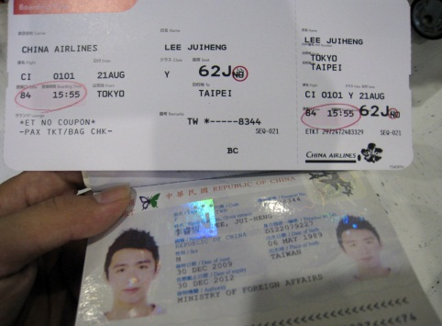
這次的日本行，感謝老師事前的籌備與規劃，這七天都在我們十個人心中留下很深的影響。雖然是身為班上的前十名才有資格參加這樣的活動，但是去了以後發現自己所學的實在是太渺小，自己該負責自己的未來主動學習而不只是照著課表選課，這樣永遠都不夠。並且應持續的加強自己的語文能力，雖然在日本英文不一定完全能夠溝通，但不至於離開了台灣就像個聾子、啞巴。誠心的希望並且帶領著未來的學弟妹們能夠繼續參加這樣的參訪，將海工系完全的與國際接軌。

